“Optimización de la recuperación de Pilares con la Aplicación de RHC en Sociedad Minera El Brocal SAA”
Jherson I. Pantoja de la Cruz, Jose F. Ramirez Gómez
¹ Autor: Sociedad Minera El Brocal SAA, Las Begonias 415, Piso 19, San Isidro, Lima, Perú (jherson.pantoja@elbrocal.com.pe, 944251023)
² Coautor 1: Sociedad minera el brocal, Las Begonias 415, Piso 19, San Isidro, Lima, Perú (jose.ramirez@elbrocal.com.pe,989084546)

RESUMEN / CONTEXTO

La Mina Marcapunta viene siendo explotada desde el 2010 empleando el método de minado de tajeo por subniveles con taladros largos, dejando pilares para autosoporte. Se presenta para SMEB como una oportunidad, desde el punto de vista económico, la recuperación de estos pilares y se consideró pertinente, para continuar y mejorar el soporte de la mina el uso del Relleno, para lo cual se ejecutó un Capex de 2.6 M $ para la adecuación de la planta de RH a RHC.
En el año 2021, mediante equipos de perforación con sistemas Wassara la recuperación de estos pilares lograron alcanzar una recuperación de un 70% del pilar en ciertas zonas donde la calidad de roca lo permite, sin embargo, se condenaba el otro 30% del pilar; por tanto, al introducir el uso de Relleno Hidráulico Cementado se plantea la recuperación del 100% del Pilar, utilizando el Relave Fresco de las 2 plantas de tratamiento más la adición de cemento a una [] Cemento/ Relave de 8%. La planta de Relleno Hidráulico fue implementada en enero 2023 logrando alcanzar un volumen de relleno de 325,000 m3 en ese año, esta planta se adecuo a una planta de RHC implementando 2 silos de cemento de 130 TN cada uno y el sistema de abastecimiento de cemento la cual empezó en operación en octubre del 2024 logrando rellenar 31, 104 m3 ese año, a la fecha ya se cuenta con una operación estable de 30 km3/mes. Para el año 2025, se estima alcanzar una recuperación de Pilares por 244,000 TN de Mineral con una Ley Cu de 1.73 %.
OBJETIVOS
- Alcanzar la recuperación del 100% en los Pilares Económicos
- Presentar la metodología empleada de la aplicación del RHC en Sociedad Minera El Brocal SAA
- Incremento de la vida útil de la presa de Relaves
METODOLOGIA
El presente trabajo tiene un enfoque cuantitativo, se ha realizado en base a métodos matemáticos como el Mitchel para calcular la resistencia UCS requerida en los tajeos contiguos ya explotados, toma de muestras, ensayos UCS del concreto a edades tempranas y demás ensayos que sirvieron para poder implementar el relleno hidráulico cementado.
A continuación, se muestra el Diagrama de proceso del RHC hasta el ingreso a Mina Subterránea.
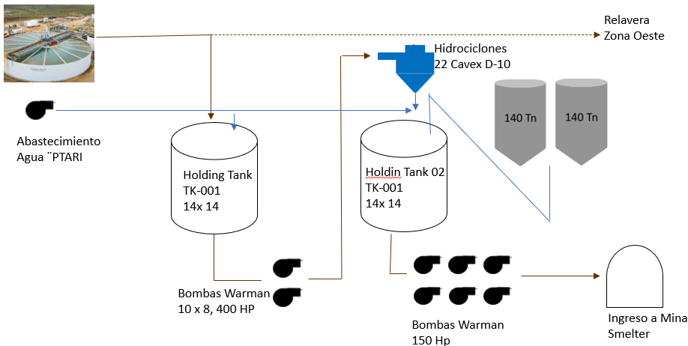

Ensayos Requeridos de calidad del Relleno Hidráulico Cementado.
- Ensayo de Gravedad Específica
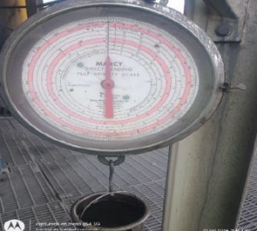
- Ensayo de Granulometría por Tamizado

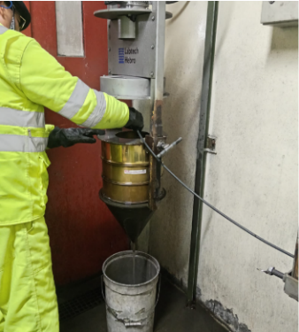
- Ensayo de Velocidad de Sedimentación
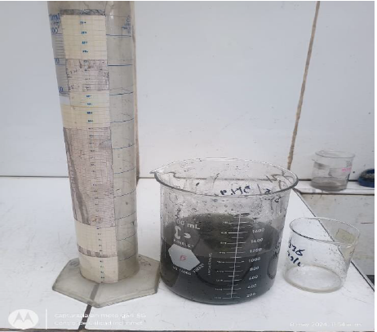
- Ensayo UCS

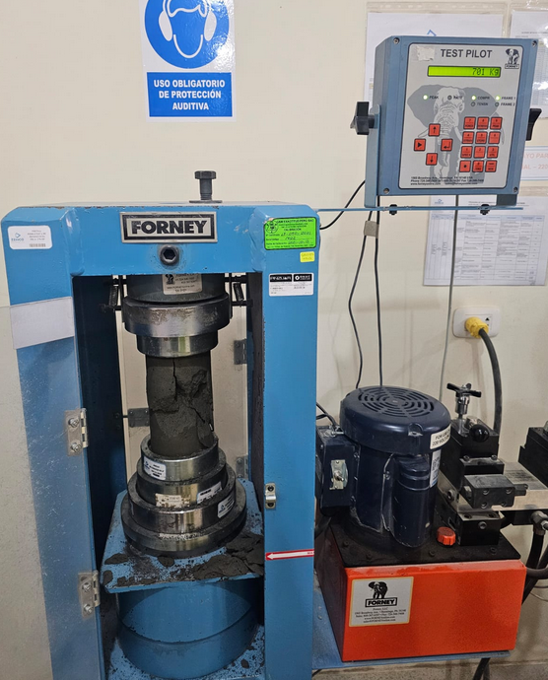
Los cuales son importantes realizar el seguimiento ya que influyen directamente en la calidad del RHC.
Acerca del Cemento, el cemento que se viene usando es un cemento Andino Tipo I, el cual es distribuido en bombonas de 30 TN. a la Mina Marcapunta.
Para el cálculo de la Resistencia requerida se consideró el método de cuña simplificado (Mitchell,1993).
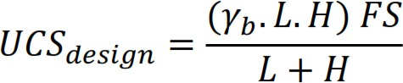
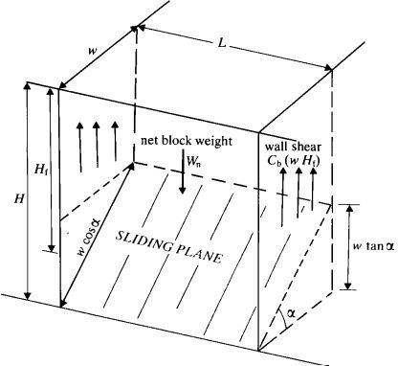

Para el cálculo de la UCS (requerida) se ha tomado el FS 1.3 según la guía peruana de criterios geomecánicos para el diseño, construcción, supervisión y cierre de obras subterráneas (Osinergmin 2017), según la siguiente tabla.
Plazo | Periodo | FS
Largo Plazo | ≥ 1 año | 1.5
Mediano Plazo | 3 mes - 1 año | 1.3- 1.5
Corto Plazo | < 3 meses | 1.1-1.3
Fuente: Osinergmin 2017
En la Zona norte y Centro donde se plantea usar en RHC los tajeos tienen las siguientes dimensiones:

Zona | Altura (m) | Ancho  Del tajeo  (m) | Ancho del Pilar (m) | Longitud del tajeo  (m)
Norte | 25 | 8 | 6 | 80
Centro | 24 | 8 | 6 | 80

Se zonifico de acuerdo la resistencia Requerida.
Zona | Tipo de Relleno | UCS Requerido
Norte | RHC | 480 Kpa
Centro | RHC | 480 Kpa

Luego se realizo el diseño de Relleno Hidráulico Cementado de acuerdo al requerimiento de 480 KPa.
Curva, alcanzando lo siguiente:
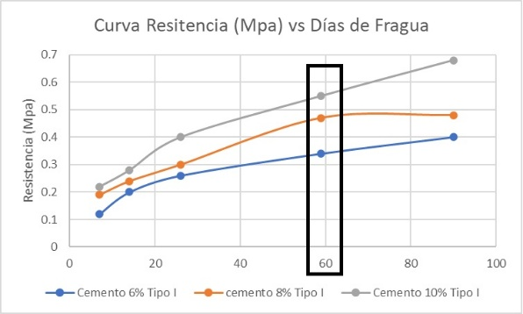
La mezcla de cemento al 8% en peso cumplió con la Resistencia UCS requerida.

APLICACIÓN
Caso de Aplicación, Tajeo 1168 S Nv 4225.
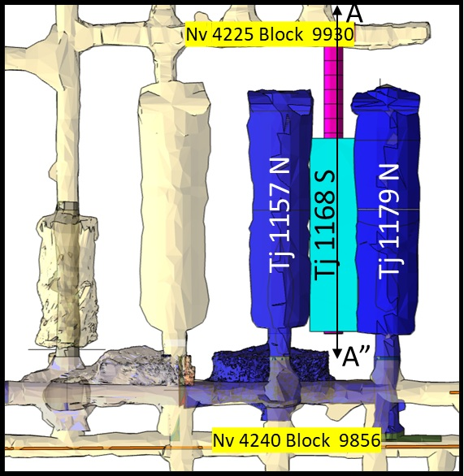
RHC

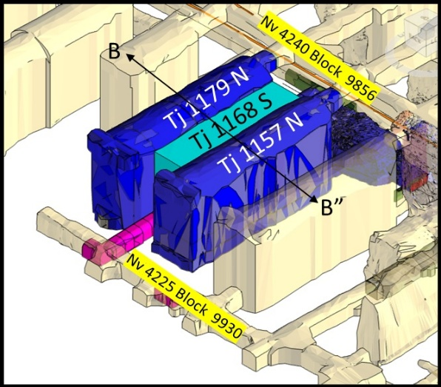
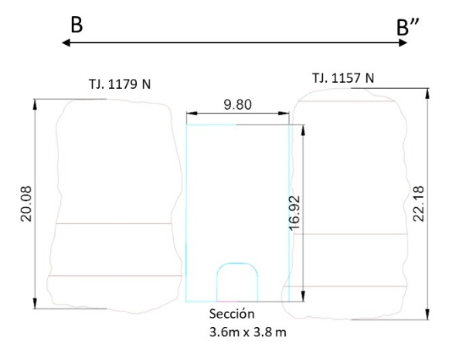
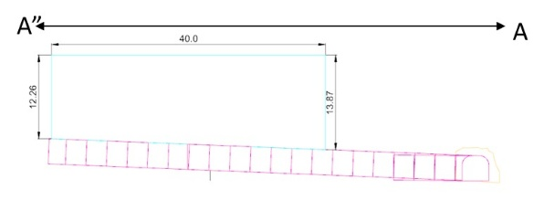
Se va recuperar 14,473 Tn. con Ley de 1.54% Cu.
Adjunto análisis económico del tajeo.
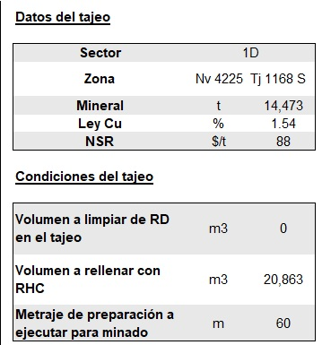
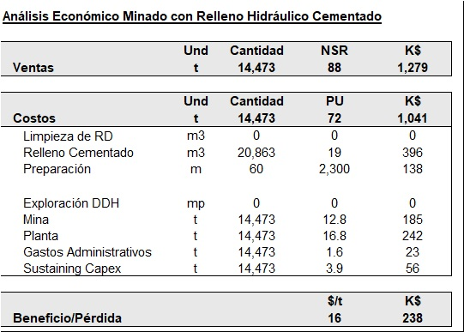
Beneficio de 238 K $.

CONCLUSIONES Y RECOMENDACIONES
- La aplicación del RHC en Sociedad Minera El Brocal logra alcanzar la recuperación del 100% del Pilar.
- En el año 2025, se plantea recuperar en pilares 244,000 TN con ley de 1.73 % Cu.
- Gracias a la aplicación de las metodologías RHC y RH, Sociedad Minera El Brocal S.A.A. logró reducir el volumen de disposición de relave en 400 m3 en el año 2023.
REFERENCIAS BIBLIOGRAFICAS
- Estudio Geomecánica del Relleno Hidráulico Cementado y Relleno en Pastas (SLR-2024)
- Plan de Minado Sociedad Minera El Brocal 2025
- Geotechnical Design for Sublevel Open Stoping

Ing. Jherson I. Pantoja de la Cruz
Ingeniero de Minas de la Universidad Nacional de Ingeniería con más de 9 años de experiencia en las áreas de Operaciones Mina y Servicios Auxiliares. Actualmente laboro como Jefe de Turno en Sociedad Minera El Brocal SAA.
Ing. Rodrigo Garcia Vera
Ingeniero de minas por la Universidad Nacional de Ingeniería, con 10 años de experiencia. Experiencia laboral en empresas tales como Poderosa, Pan American Silver, Nexa Resources. Actualmente, me desempeño como jefe de mina en Sociedad Minera El Brocal de Compañía de Minas Buenaventura. Experiencia en las áreas de operaciones, costos, mejora continua, servicios mina y relleno hidráulico

